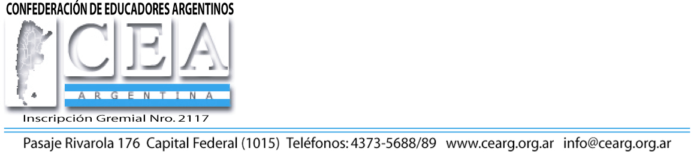

Buenos Aires, 2 de octubre de 2006

CONVOCATORIA CONGRESO EXTRAORDINARIO

El Consejo Directivo de la Confederación de Educadores Argentinos – Inscripción Gremial N.2117- R.M. 340/99-, convoca a Congreso Extraordinario para el día jueves 26 de octubre de 2006 a las 12,30 horas, a realizarse en el salón de actos de la Federación de Educadores Bonaerenses “ Domingo F. Sarmiento” ubicada Calle 46 N° 891 de la ciudad de La Plata , con el objeto de tratar el siguiente

ORDEN DEL DIA

- Constitución del Congreso.-
- Designación de la Comisión de Poderes.-
- Consideración del despacho de la Comisión de Poderes.-
- Designación de un (1) Presidente, dos (2) Vicepresidentes y cuatro (4) Secretarios.-
- Análisis del “Borrador para la Discusión” del anteproyecto de la Nueva Ley de Educación. Consideración del III Documento de posición de la CEA.-
- Pasos a seguir.-

Por la presente se deja constancia que de acuerdo a lo dispuesto por el art. 25 del estatuto y concordantes de la Ley 23551 las asociaciones sindicales que integran la Confederación fueron lo suficientemente notificadas a fin de que las mismas notifiquen a los Delegados Congresales.-
Asimismo se comunica que los Delegados Congresales al Congreso Ordinario deberán certificar su mandato vigente, debiendo acreditar al momento de emitir su voto su identidad y suscribir la planilla correspondiente, tal lo establecido por el art. 15 del Decreto 467/88- Ley 23551.-
Atentamente.-

RODOLFO ALVAREZ FABIAN FELMAN
Secretario de Prensa y Difusión Secretario General
C.E.A C.E.A

